MOOON-server组件使用指南
一见@2012.7/21

1. 介绍 2
2. 功能 2
3. 工作原理 3
4. 状态图 4
5. 应用场景 5
5.1. 消息队列 5
5.2. FTP服务器 5
5.3. 线程切换 5
6. 接口说明 5
6.1. server 6
6.1.1. 所在头文件 6
6.1.2. server_t 6
6.1.3. logger 6
6.1.4. create函数 6
6.1.5. destroy函数 6
6.2. IConfig 6
6.2.1. 所在头文件 6
6.2.2. 接口说明 7
6.2.3. 接口定义 7
6.3. IConnection 8
6.3.1. 所在头文件 8
6.3.2. 接口说明 8
6.3.3. 接口定义 8
6.4. IFactory 9
6.4.1. 所在头文件 9
6.4.2. 接口说明 9
6.4.3. 接口定义 9
6.5. IPacketHandler 9
6.5.1. 所在头文件 9
6.5.2. 接口说明 9
6.5.3. 接口定义 10
6.6. IMessageObserver 14
6.6.1. 所在头文件 14
6.6.2. 接口说明 14
6.6.3. 接口定义 14
6.7. IThreadFollower 16
6.7.1. 所在头文件 16
6.7.2. 接口说明 16
6.7.3. 接口定义 16
7. 使用步骤 16
8. 实例 17
8.1. ECHO-server 17
8.1.1. 什么是ECHO-server 17
8.1.2. 运行方式 17
8.1.3. 需要实现的接口 17
8.1.4. 所有文件 17
8.1.5. 类图结构 18
8.1.6. Makefile 18

介绍
MOOON-server是一个TCP服务端公共组件，提供收发数据和发送文件的功能。

功能
- 异步收发数据
- 异步发送文件
- 长短连接控制
- 连接超时控制
- 线程切换-可控制一个连接从一个线程切换到另一个线程

工作原理
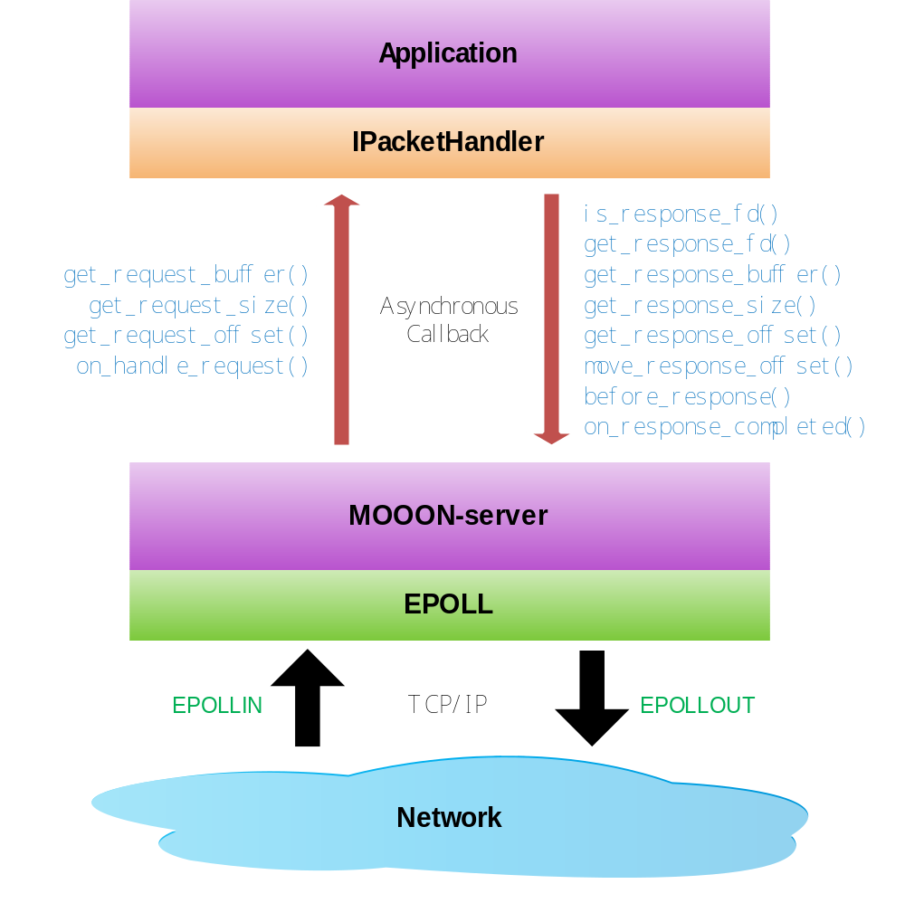
MOOON-server的工作原理如上图所示，基于EPOLL，以提供高性能的大并发处理能力。MOOON-server和Application（应用）之间采用异步回调的方式进行交互，当有数据可接收或可发送数据时，都会调用IPacketHandler的相应方法。数据的收和发，都是在MOOON-server的线程中完成。MOOON-server提供由一组线程来接受连接请求和数据的收发，这一组线程构造一个线程池，线程个数是可以根据需要指定的，但是不能动态变化。
MOOON-server本身并不维护和提供任何数据缓冲区，所以数据的收和发，都必须由Application提供缓冲区，及必要的缓冲区信息。

状态图
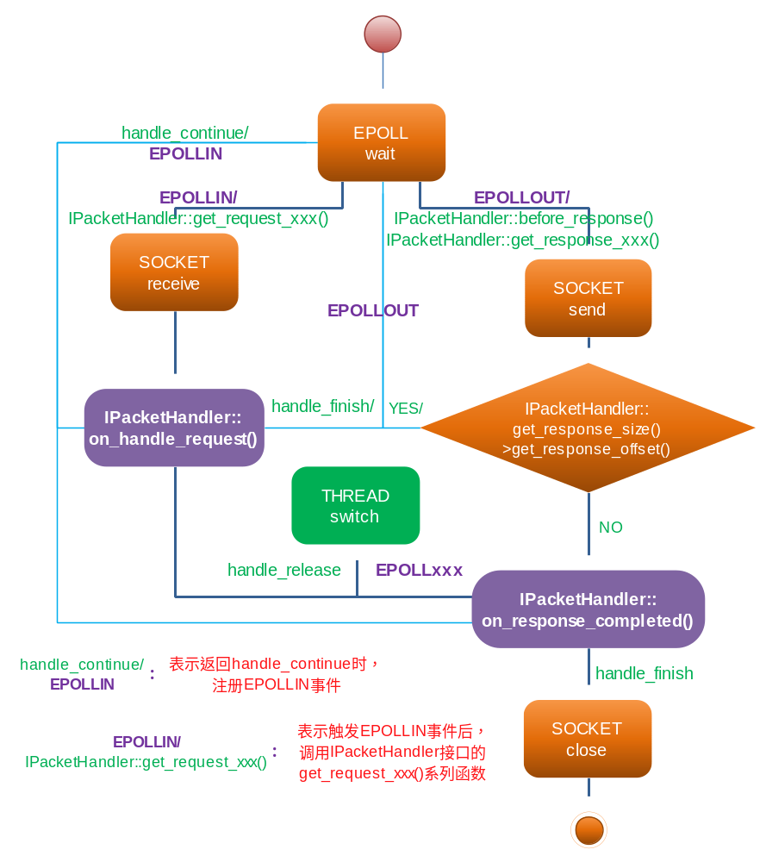

应用场景

消息队列
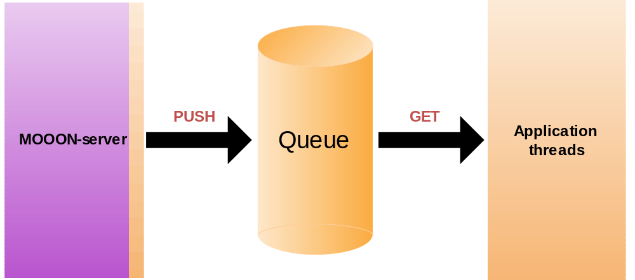
使用消息队列，这是最常见的应用场景。基于MOOON-server做一层简单的包装，目的是为接收一个完整的消息，当消息接收完整之后，就将消息PUSH进Queue（队列）中。一旦消息进入队列中，则会激活Application threads（应用线程），Application threads从Queue取出消息进行处理。

FTP服务器
要支持文件的上传和下载，消息队列方式就不适合了，因为文件一大或一多，如果再读入内存，然后放入消息队列，就会导致内存被撑爆。这种场景下，所有工作都可在MOOON-server线程中完成，不需要额外的Application线程。

线程切换
如果在下载某个文件时，不管是什么时候，或者来自哪儿的下载请求，都必须由同一个线程服务时，上述两种方式就都不合适了，比如要能容忍某块磁盘挂起故障（即调用read/write等磁盘操作的线程会被挂住不动）。
这个时候，接收请求信息的线程和服务的线程需要存在切换，即接收线程根据已经接收到的信息，找到服务线程，然后将连接转交给服务线程。
请注意，此功能要求连接池的大小为0，也就是不能使用连接池功能，性能会略有下降。

接口说明
MOOON-server的名字空间名为：server。
需要引用的头文件为：#include <server/server.h>，它会包含所有其它需要使用到的头文件。

server

所在头文件
#include <server/server.h>

server_t
MOOON-server的类型，请总是直接使用server_t，因为它的具体定义将来可能变化，当前的定义为：typedef void* server_t;，但将来server_t可能变成接口IServer。

logger
MOOON-server组件的日志器，默认为NULL，日志将直接通过标准输出和标准出错输出。
- 为何MOOON-server需要外部传递logger？
答：目的是方便MOOON-server的日志风格和使用者的日志风格统一，以避免出现不同日志风格和产生多个不同的日志文件。

create函数
用来创建和启动一个MOOON-server组件实例，函数原型为：
extern server_t create(IConfig* config, IFactory* factory);
其中IConfig是MOOON-server组件需要用的配置接口，IFactory是MOOON-server组件需要用来创建用户对象的工厂。

destroy函数
用来销毁指定的MOOON-server组件实例，函数原型为：
extern void destroy(server_t server);

IConfig

所在头文件
#include <server/config.h>

接口说明
定义MOOON-server需要用到的配置项。
- 为何不采用配置文件的方式？
MOOON-server只所有没有直接采用配置文件，是为方便使用者统一配置文件格式和风格。

接口定义
/***
* 配置回调接口
*/
class CALLBACK_INTERFACE IConfig
{
public:
/** 空虚拟析构函数，以屏蔽编译器告警 */
virtual ~IConfig() {}

/** 得到epoll大小 */
virtual uint32_t get_epoll_size() const { return 10000; }

/** 得到框架的工作线程个数 */
virtual uint16_t get_thread_number() const { return 1; }

/** 得到每个线程的连接池大小 */
virtual uint32_t get_connection_pool_size() const { return 10000; }

/** 连接超时秒数 */
virtual uint32_t get_connection_timeout_seconds() const { return 10; }

/** 得到epool等待超时毫秒数 */
virtual uint32_t get_epoll_timeout_milliseconds() const { return 2000; }

/** 得到监听参数 */
virtual const net::ip_port_pair_array_t& get_listen_parameter() const = 0;

/** 得到每个线程的接管队列的大小 */
virtual uint32_t get_takeover_queue_size() const { return 1000; }
};

IConnection

所在头文件
#include <server/connection.h>

接口说明
提供IConnection，是为方便使用者获取连接相关的信息。

接口定义
/***
* 网络连接
*/
class IConnection
{
public:
virtual ~IConnection() {}

/** 得到字符串格式的标识 */
virtual std::string str() const = 0;

/** 得到本端的端口号 */
virtual net::port_t self_port() const = 0;

/** 得到对端的端口号 */
virtual net::port_t peer_port() const = 0;

/** 得到本端的IP地址 */
virtual const net::ip_address_t& self_ip() const = 0;

/** 得到对端的IP地址 */
virtual const net::ip_address_t& peer_ip() const = 0;

/** 得到所在线程的顺序号 */
virtual uint16_t get_thread_index() const = 0;
};

IFactory

所在头文件
#include <server/factory.h>

接口说明
工厂接口，用来创建需要使用者实现的回调对象。

接口定义
/***
* 工厂回调接口，用来创建报文解析器和报文处理器
*/
class CALLBACK_INTERFACE IFactory
{
public:
/** 空虚拟析构函数，以屏蔽编译器告警 */
virtual ~IFactory() {}

/** 创建线程伙伴 */
virtual IThreadFollower* create_thread_follower(uint16_t index) { return NULL; }

/** 创建包处理器 */
virtual IPacketHandler* create_packet_handler(IConnection* connection) = 0;
};

IPacketHandler

所在头文件
#include <server/packet_handler.h>

接口说明
包处理器接口，这是MOOON-server中需要使用者实现的最核心的接口。整个接口的定义主要由三部分组成：
- 与请求相关的，用以提供接收数据的必要信息，如数据往哪儿收
- 与响应相关的，用以提供发送数据的必要信息，如发送多大的数据
- 与网络连接相关的，如连接被关闭

接口定义
/***
* 下一步动作指标器
*/
struct Indicator
{
bool reset; /** 是否复位状态 */
uint16_t thread_index; /** 下一步跳到的线程顺序号 */
uint32_t epoll_events; /** 下一步注册的epoll事件，可取值EPOLLIN或EPOLLOUT，或EPOLLIN|EPOLLOUT */
};

/***
* 请求上下文
*/
struct RequestContext
{
char* request_buffer; /** 用来接收请求数据的Buffer */
size_t request_size; /** request_buffer的大小，request_size-request_offset就是本次最大接收的字节数 */
size_t request_offset; /** 接收到数据时，存入request_buffer的偏移位置 */

RequestContext()
{
reset();
}

void reset()
{
request_buffer = NULL;
request_size = 0;
request_offset = 0;
}
};

/***
* 响应上下文
*/
struct ResponseContext
{
bool is_response_fd; /** 是响应一个文件句柄，还是一个Buffer */

size_t response_size; /** 本次需要响应的总字节数 */
size_t response_offset; /** 从哪个偏移位置开始发送 */

union
{
int response_fd; /** 文件句柄 */
char* response_buffer; /** 需要发送的数据 */
};

ResponseContext()
{
reset();
}

void reset()
{
is_response_fd = false;
response_size = 0;
response_offset = 0;
response_buffer = NULL;
}
};

/***
* 包处理器，包括对请求和响应的处理
* 如果你的消息头和net::TCommonMessageHeader一致，
* 则建议使用IMessageObserver，而不是IPacketHandler,
* IMessageObserver相对于IPacketHandler是更高级别的接口
*/
class CALLBACK_INTERFACE IPacketHandler
{
public:
/** 空虚拟析构函数，以屏蔽编译器告警 */
virtual ~IPacketHandler()
{
}

/***
* 对收到的数据进行解析
* @param indicator.reset 默认值为false
* indicator.thread_index 默认值为当前线程顺序号
* indicator.epoll_events 默认值为EPOLLOUT
* @data_size: 新收到的数据大小
* @return util::handle_continue 表示请求未接收完整，需要继续接收
* util::handle_finish 表示请求已经接收完整，可进入响应过程了
* util::handle_release表示需要对连接进行线程切换
* 其它值表示连接出错，需要关闭连接
*/
virtual util::handle_result_t on_handle_request(size_t data_size, Indicator& indicator) = 0;

/***
* 复位解析状态
*/
virtual void reset()
{
//_request_context.reset();
//_response_context.reset();
}

/***
* IO错误发生时被回调
*/
virtual void on_io_error()
{
}

/***
* 连接被关闭
*/
virtual void on_connection_closed()
{
}

/***
* 连接超时
* @return 如果返回true，确认是连接超时，连接将被关闭
* ；否则表示并未超时，连接会继续使用，同时时间戳会被更新
*/
virtual bool on_connection_timeout()
{
return true;
}

/***
* 进行线程切换失败，连接在调用后将被关闭
* @overflow 是否因为队列满导致的切换失败，否则是因为目标线程不存在
*/
virtual void on_switch_failure(bool overflow)
{
}

/***
* 移动偏移
* @offset: 本次发送的字节数
*/
virtual void move_response_offset(size_t offset)
{
_response_context.response_offset += offset;
}

/***
* 开始响应前的事件
*/
virtual void before_response()
{
}

/***
* 包发送完后被回调
* @param indicator.reset 默认值为true
* indicator.thread_index 默认值为当前线程顺序号
* indicator.epoll_events 默认值为EPOLLIN
* @return util::handle_continue 表示不关闭连接继续使用；
* util::handle_release 表示需要移交控制权，
* 返回其它值则关闭连接
*/
virtual util::handle_result_t on_response_completed(Indicator& indicator)
{
return util::handle_continue;
}

public:
/***
* 返回指向请求的上下文指针
*/
RequestContext* get_request_context()
{
return &_request_context;
}

/***
* 返回指向响应的上下文指针
*/
const ResponseContext* get_response_context() const
{
return &_response_context;
}

protected:
RequestContext _request_context; /** 用来接收请求的上下文，子类应当修改它 */
ResponseContext _response_context; /** 用来发送响应的上下文，子类应当修改它 */
};

IMessageObserver

所在头文件
#include <server/message_observerh>

接口说明
基于net::TCommonMessageHeader，而实现一个通用消息解析接口，其于它会比基于IPacketHandler编程简单很多，只需要实现一个on_message()即可。

接口定义
/***
* 消息观察者
* 收到一个完整的消息时调用
* 如果你的消息头和net::TCommonMessageHeader一致，
* 则建议使用IMessageObserver，而不是IPacketHandler,
* IMessageObserver相对于IPacketHandler是更高级别的接口
*/
class CALLBACK_INTERFACE IMessageObserver
{
public:
virtual ~IMessageObserver() {}

/***
* 收到一个完整消息时被回调
* @request_header 输入参数，收到的消息头
* @request_body 输入参数，收到的消息体
* @response_buffer 输出参数，发送给对端的响应，默认值为NULL
* 请注意*response_buffer必须是new char[]出来的，
* 并且将由框架delete []它
* @response_size 输出参数，需要发送给对端的响应数据字节数，默认值为0
* @return 处理成功返回true，否则返回false
*/
virtual bool on_message(const net::TCommonMessageHeader& request_header
, const char* request_body
, char** response_buffer
, size_t* response_sizer) = 0;

/***
* 连接被关闭
*/
virtual void on_connection_closed()
{
}

/***
* 连接超时
* @return 如果返回true，确认是连接超时，连接将被关闭
* ；否则表示并未超时，连接会继续使用，同时时间戳会被更新
*/
virtual bool on_connection_timeout()
{
return true;
}

/***
* 包发送完后被回调
* @return util::handle_continue 表示不关闭连接继续使用，
* 返回其它值则会关闭连接
*/
virtual util::handle_result_t on_response_completed()
{
//return util::handle_close; // 短连接时
return util::handle_continue; // 长连接时
}
};

IThreadFollower

所在头文件
#include <server/thread_follower.h>

接口说明
提供执行和线程相关的机会，如线程进入工作状态前的处理。

接口定义
/***
* 线程伙计
*/
class IThreadFollower
{
public:
virtual ~IThreadFollower() {}

/***
* 线程run之前被调用
* @return 如果返回true，则会进入run过程，否则线程绕过run而退出
*/
virtual bool before_run() { return true; }

/***
* 线程run之后被调用
*/
virtual void after_run() {}
};

使用步骤

- 实现以下接口
IConfig、IFactory和IPacketHandler，可选实现IThreadFollower。
- 创建配置实例
- 创建工厂实例
- 创建和启动MOOON-server实例

实例

ECHO-server

什么是ECHO-server
ECHO-server是一个回显服务器，即对端发送什么，ECHO-server就原原本本回送什么。源代码可从SVN下载：
https://mooon.googlecode.com/svn/trunk/common_component/example/MOOON-server/ECHO-server，可使用VC2010打开浏览。

运行方式
可执行程序文件名为echod，为单个可执行文件，可不带任何参数，也可指定一个端口号参数，如果不指定端口号，则默认端口号为2012。

需要实现的接口
ECHO-server共需要实现3个MOOON-server接口，分别为：
- server::IConfig，对应的实现为CConfigImpl，所在文件为config_imp.h和config_imp.cpp
- server::IFactory，对应的实现为CFactoryImpl，所在文件为factory_impl.h和factory_impl.cpp
- server::IPacketHandler，对应的实现为CPakcetHandlerImpl，所在文件为packet_handler_impl.h和packet_handler_impl.cpp

所有文件
Makefile
main.cpp
config_impl.h
config_impl.cpp
factory_impl.h
factory_impl.cpp
packet_handler_impl.h
packet_handler_impl.cpp

类图结构
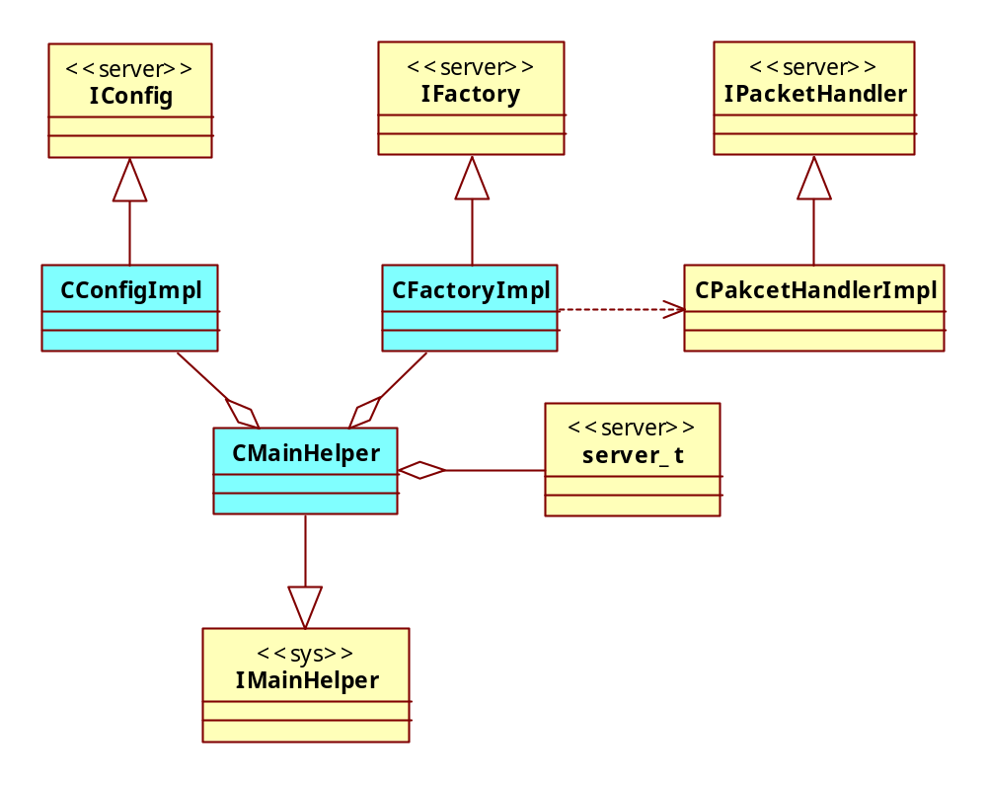
MOOON-server的实例是在CMainHelper中创建的，创建成功后，MOOON-server的线程池亦即开始工作。MOOON-server实例的创建，需要用到CConfigImpl和CFactoryImpl提供的信息。

Makefile
#
# 默认认为mooon安装在${HOME}/mooon目录下，可根据实际进行修改
# 编译成功后，生成的可执行程序名为echod，可带一个端口参数，
# 也可不带任何参数运行，默认端口号为2012
#
MOOON=${HOME}/mooon
MOOON_LIB=$(MOOON)/lib/libserver.a $(MOOON)/lib/libnet.a $(MOOON)/lib/libsys.a $(MOOON)/lib/libutil.a
MOOON_INCLUDE=-I$(MOOON)/include

echod: *.cpp
g++ -g -o $@ *.cpp -lrt -pthread $(MOOON_INCLUDE) $(MOOON_LIB)
#g++ -g -o $@ *.cpp -pthread $(MOOON_INCLUDE) $(MOOON_LIB) /usr/lib/x86_64-linux-gnu/librt.a

clean:
rm -f *.o
rm -f echod

编译时，如果有报clock_time找不到，请改使用静态库版本的librt.a。

